**Акция «Отражайся»**

12 декабря 2024 года в МАОУ «Саранинская СОШ» с целью повышения безопасности детей на дороге в тёмное время суток школьным отрядом ЮИД «Светофор» была проведена Акция «Отражайся».

Основная задача заключалась в проверке наличия светоотражающих элементов на одежде школьников и повышении осведомлённости о важности использования таких элементов для снижения числа дорожно-транспортных происшествий.

Результаты акции:

Количество участников: 163 ученика. Из 100% проверенных школьников, светоотражающие элементы были обнаружены у 80%. Это говорит о том, что еще не у всех обучающихся есть светоотражающие элементы на одежде.

Акция «Отражайся» показала свою необходимость и актуальность. Несмотря на то, что 80 % школьников уже использует светоотражающие элементы, остаётся целевая аудитория, которую следует дополнительно информировать и мотивировать.

Акция «Отражайся» по проверке светоотражателей у школьников является отличным шагом в повышении безопасности детей на дороге. В условиях, когда световые дни становятся короче, а видимость ухудшается, крайне важно напоминать о необходимости использования светоотражающих элементов.

Во-первых, такая инициатива помогает детям и их родителям осознать важность данной меры безопасности. Светоотражатели значительно увеличивают видимость пешеходов, особенно в темное время суток, что может предотвратить многие несчастные случаи.

Во-вторых, акция способствуют формированию у школьников ответственного отношения к своему безопасному поведению на дороге. Проверяя наличие светоотражателей, волонтеры и организаторы акции не только информируют детей, но и вовлекают их в активное обсуждение вопросов безопасности.

Систематическое проведение подобных мероприятий поможет снизить риск дорожно-транспортных происшествий с участием несовершеннолетних.

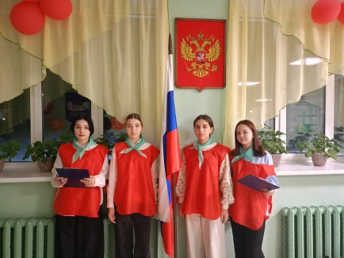 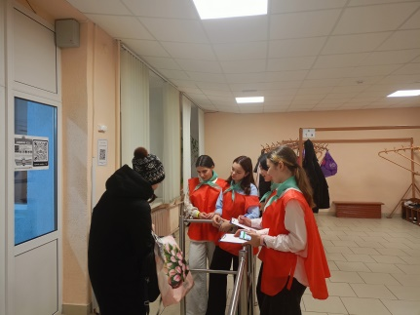 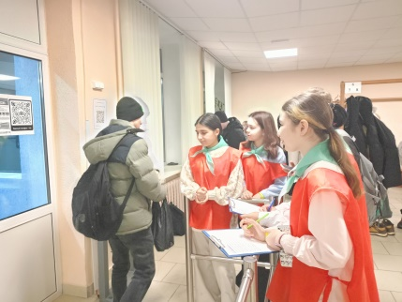

Преподаватель-организатор ОБЗР Журавлева С.П.